C语言架构设计

**作者:向仔州**

单片机菜单架构............................................................................................................................................................2

单片机按键架构............................................................................................................................................................8

定时器多任务框架……………………………………………………………………………………………………………………..13

C语言实现观察者模式(Observer)..........................................................................................................................15

C语言实现简单工厂模式…………………………………………………………………………………………………………....17

C语言实现代理模式(Proxy)......................................................................................................................................18

C语言实现命令模式....................................................................................................................................................21

C语言实现装饰器模式，达到多态效果………………………………………………………………………………………...25

C语言路由架构............................................................................................................................................................26

C语言实现有限状态机(FSM)....................................................................................................................................32

EasyFlash存储库使用(未完成).................................................................................................................................36

**单片机菜单架构**

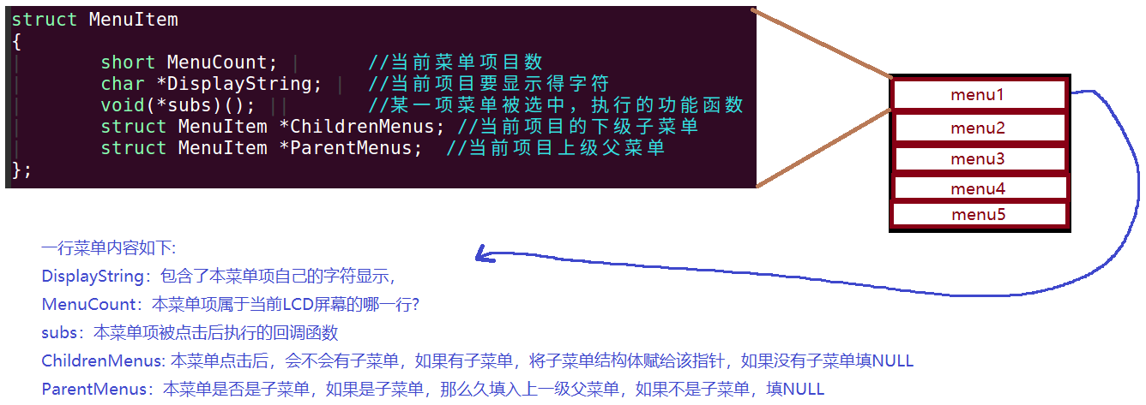

我们用这个结构体可以定义主菜单，也可以用来定义子菜单

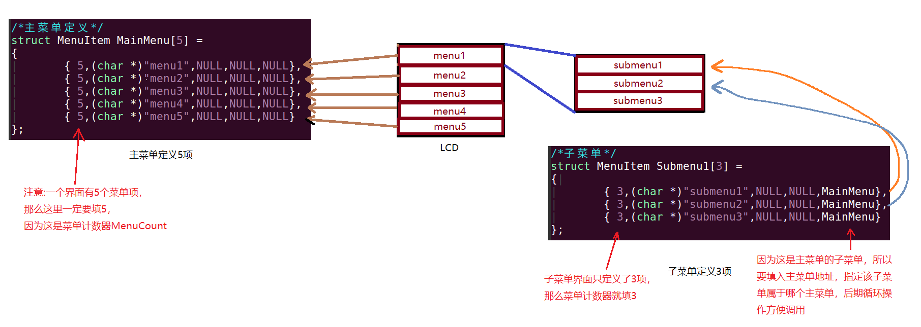

菜单定义的数据结构已经讲完，下面看看怎么调用这些数据结构

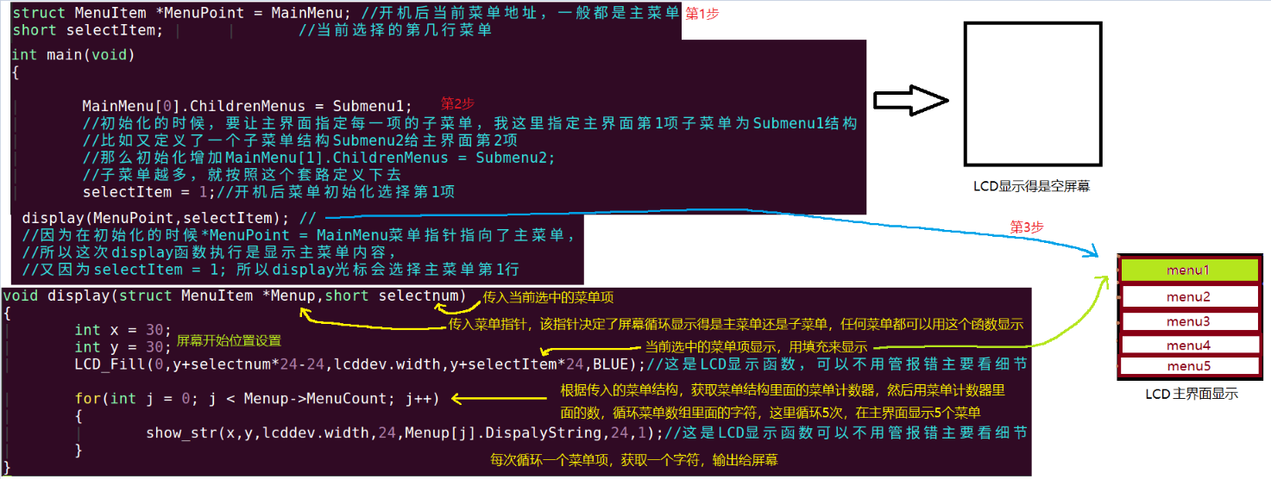

按键扫描程序操作主界面光标

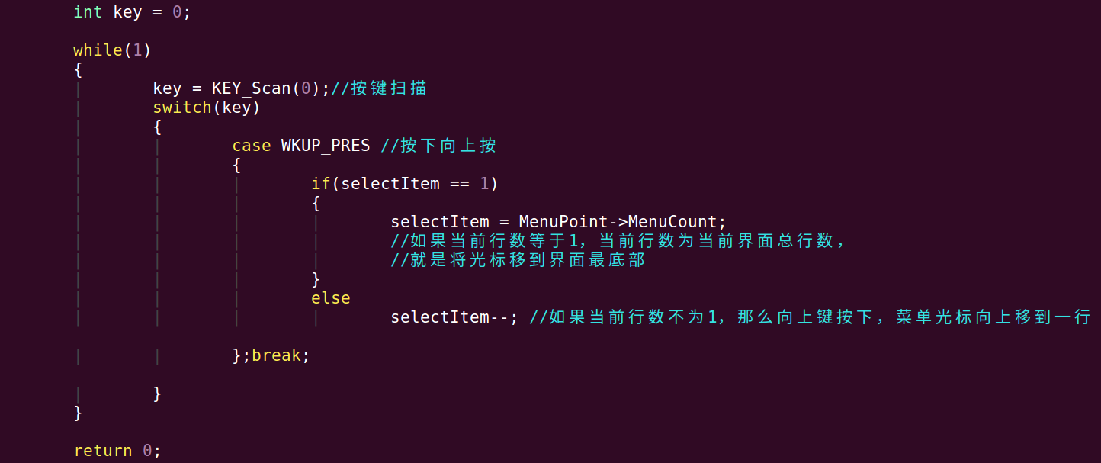

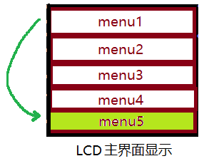

如果再向上按，就让选项跳到本届面最大行

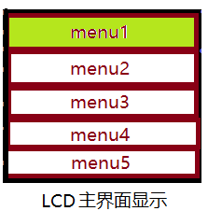

本来选项在第1行

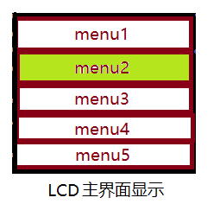

向下滑动一行

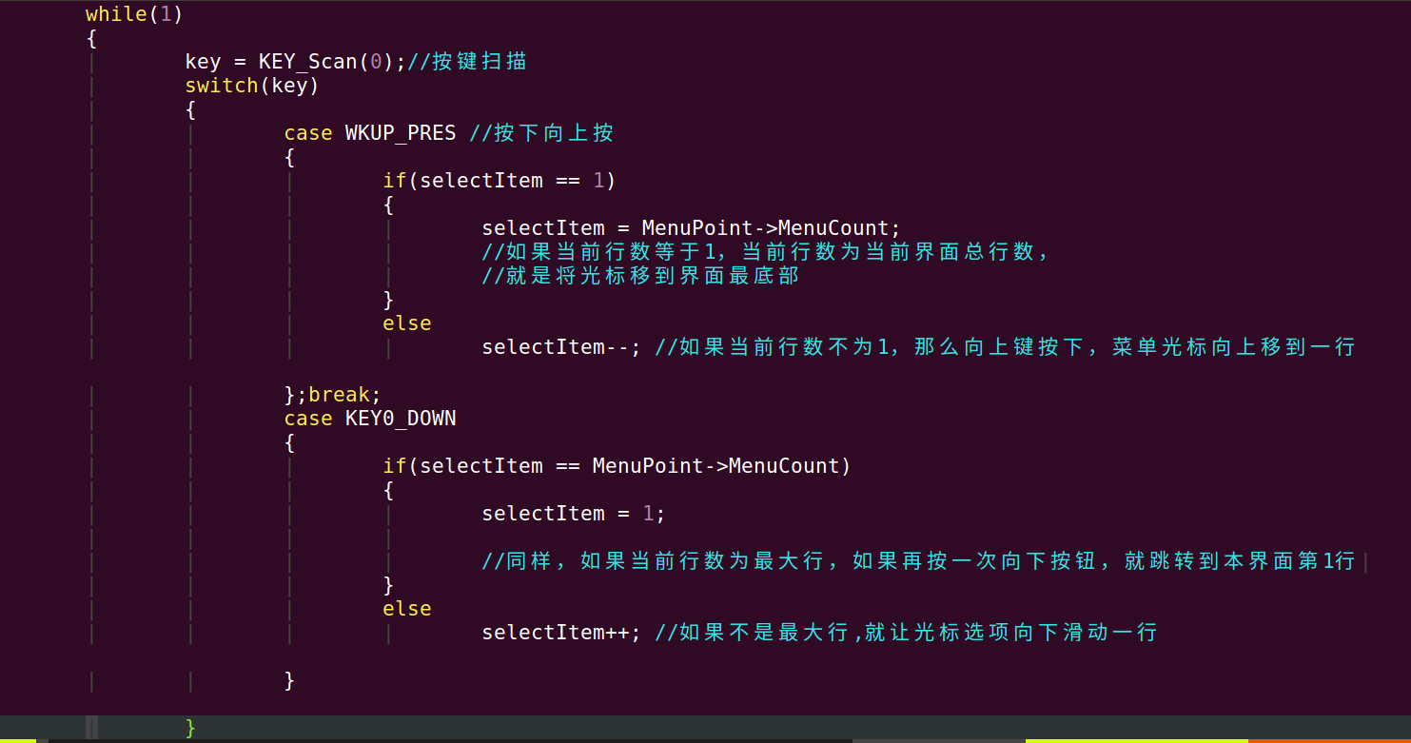

注意，忘记加分号了

如果选择到某一行了，向进入该行或者该项的子菜单怎么办?

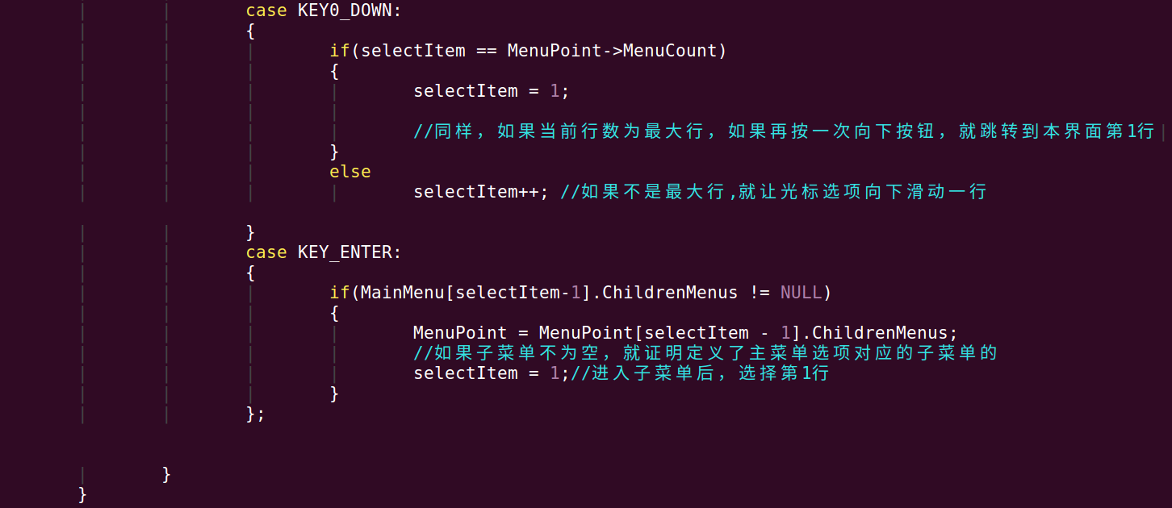

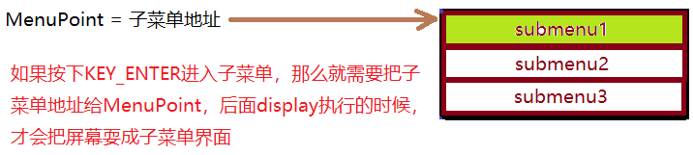

进入子菜单

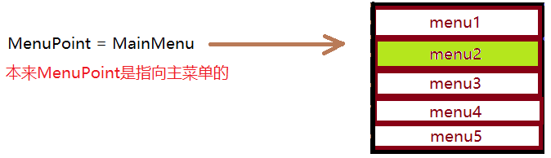

本来指针指向的主界面

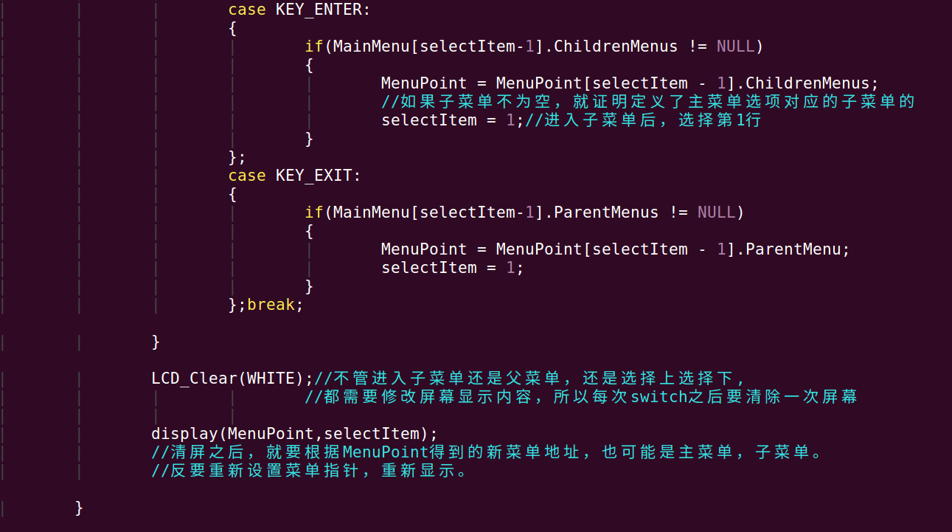

这就是整个多级菜单架构，很有用。

代码实例

#include <stdio.h>

struct MenuItem

short MenuCount; //当前菜单项目数

char *DisplayString; //当前项目要显示得字符

void(*subs)(); //某一项菜单被选中，执行的功能函数

struct MenuItem *ChildrenMenus; //当前项目的下级子菜单

struct MenuItem *ParentMenus; //当前项目上级父菜单

};

/*主菜单定义*/

struct MenuItem MainMenu[5] =

{

{ 5,(char *)"menu1",NULL,NULL,NULL},

{ 5,(char *)"menu2",NULL,NULL,NULL},

{ 5,(char *)"menu3",NULL,NULL,NULL},

{ 5,(char *)"menu4",NULL,NULL,NULL},

{ 5,(char *)"menu5",NULL,NULL,NULL}

};

/*子菜单*/

struct MenuItem Submenu1[3] =

{

{ 3,(char *)"submenu1",NULL,NULL,MainMenu},

{ 3,(char *)"submenu2",NULL,NULL,MainMenu},

{ 3,(char *)"submenu3",NULL,NULL,MainMenu}

};

struct MenuItem *MenuPoint = MainMenu; //开机后当前菜单地址，一般都是主菜单

short selectItem; //当前选择的第几行菜单

void display(struct MenuItem *Menup,short selectnum)

{

int x = 30;

int y = 30;

LCD_Fill(0,y+selectnum*24-24,lcddev.width,y+selectItem*24,BLUE); //这是LCD显示函数，可以不用管报错主要看细节

for(int j = 0; j < Menup->MenuCount; j++)

{

show_str(x,y,lcddev.width,24,Menup[j].DispalyString,24,1); //这是LCD显示函数可以不用管报错主要看细节

}

}

int main(void)

{

MainMenu[0].ChildrenMenus = Submenu1;

//初始化的时候，要让主界面指定每一项的子菜单，我这里指定主界面第1项子菜单为Submenu1结构

//比如又定义了一个子菜单结构Submenu2给主界面第2项

//那么初始化增加MainMenu[1].ChildrenMenus = Submenu2;

//子菜单越多，就按照这个套路定义下去

selectItem = 1; //开机后菜单初始化选择第1项

display(MenuPoint,selectItem);

//因为在初始化的时候*MenuPoint = MainMenu菜单指针指向了主菜单，

//所以这次display函数执行是显示主菜单内容，

//又因为selectItem = 1; 所以display光标会选择主菜单第1行

int key = 0;

while(1)

{

key = KEY_Scan(0); //按键扫描

switch(key)

{

case WKUP_PRES: //按下向上按

{

if(selectItem == 1)

{

selectItem = MenuPoint->MenuCount;

//如果当前行数等于1，当前行数为当前界面总行数，

//就是将光标移到界面最底部

}

else

selectItem--; //如果当前行数不为1，那么向上键按下，菜单光标向上移> 到一行

};break;

case KEY0_DOWN:

{

if(selectItem == MenuPoint->MenuCount)

{

selectItem = 1;

//同样，如果当前行数为最大行，如果再按一次向下按钮，就跳转到本界面

}

else

selectItem++; //如果不是最大行,就让光标选项向下滑动一行

}

case KEY_ENTER:

{

if(MainMenu[selectItem-1].ChildrenMenus != NULL)

{

MenuPoint = MenuPoint[selectItem - 1].ChildrenMenus;

//如果子菜单不为空，就证明定义了主菜单选项对应的子菜单的

selectItem = 1; //进入子菜单后，选择第1行

}

};

case KEY_EXIT:

{

if(MainMenu[selectItem-1].ParentMenus != NULL)

{

MenuPoint = MenuPoint[selectItem - 1].ParentMenu;

selectItem = 1;

}

};break;

}

LCD_Clear(WHITE); //不管进入子菜单还是父菜单，还是选择上选择下,

//都需要修改屏幕显示内容，所以每次switch之后要清除一次屏幕

display(MenuPoint,selectItem);

//清屏之后，就要根据MenuPoint得到的新菜单地址，也可能是主菜单，子菜单。

//反要重新设置菜单指针，重新显示。

}

return 0;

}

以上菜单界面只适用于一级界面，多级菜单框架没有错，但是在多级菜单实现的时候，细节还是有些问题

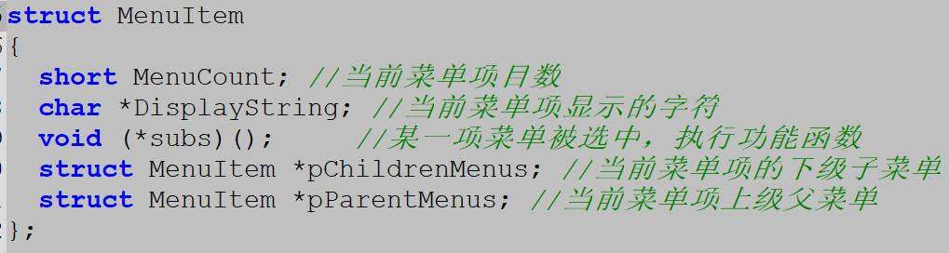

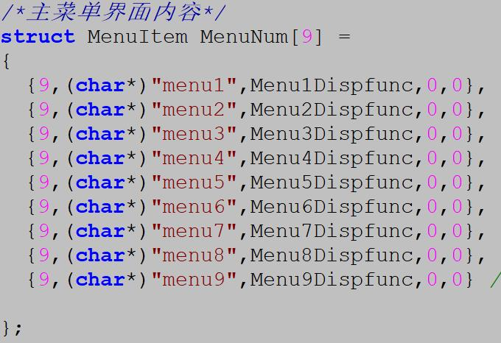比如我定义了菜单一级界面

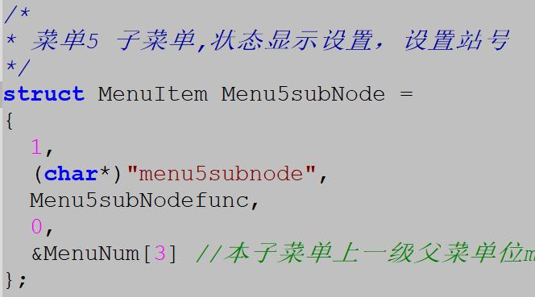我二级菜单直接用结构体实现，这样可以吗?

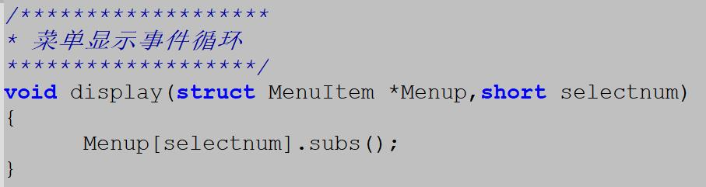

在菜单循环中，我们是根据selectnum的编号，循环菜单数组里面的内容

那么子菜单也必须以数组形式实现，不能直接用单个结构体实现。

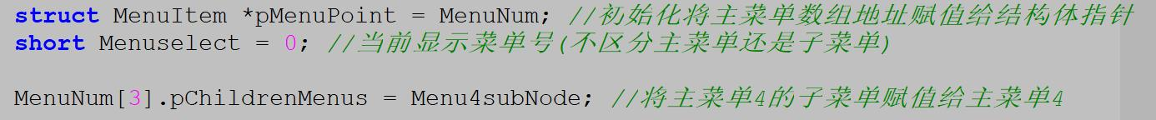

下面在按键循环中，注意菜单结构体数组的传参方式。



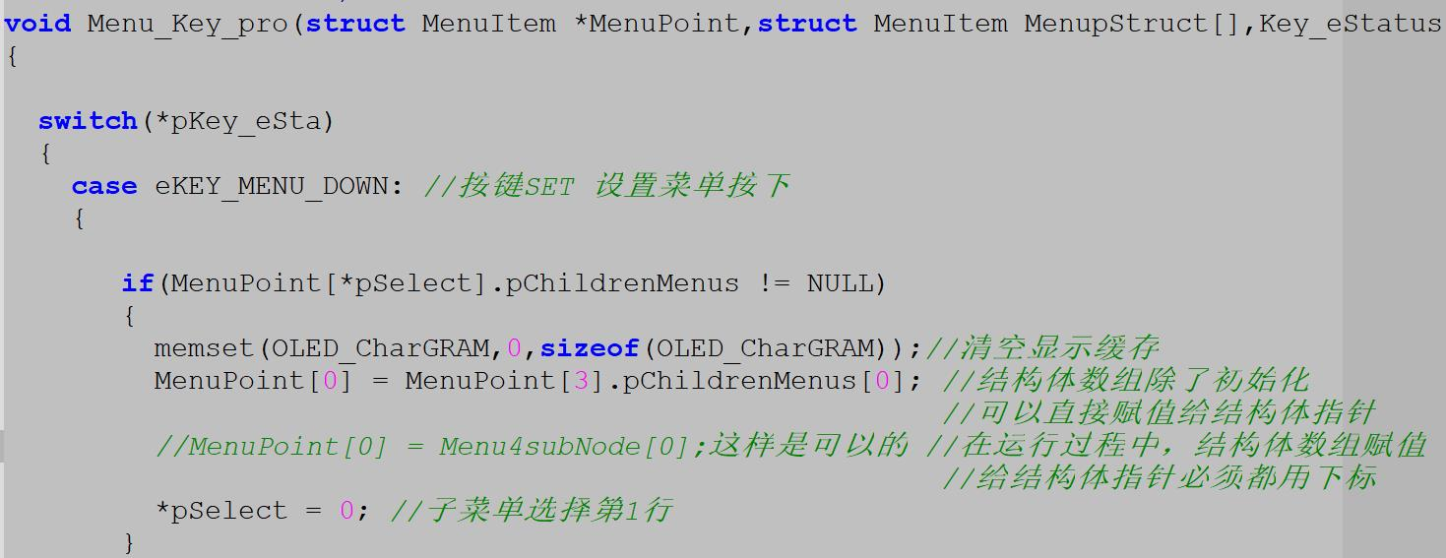

**单片机按键架构**

multi_button.c实现

#include "multi_button.h"

#define EVENT_CB(ev) if(handle->cb[ev])handle->cb[ev]((Button*)handle)

//按钮句柄链表

static struct Button* head_handle = NULL;

/*

* 初始化按钮结构

* handle: 传入按钮句柄结构

* pin_level: 读取GPIO管脚电平，需要读取IO的实现硬件回调函数，然后传入进来

* active_level: 默认IO电平，一般填0

*/

void button_init(struct Button* handle, uint8_t(*pin_level)(), uint8_t active_level)

{

memset(handle, 0, sizeof(struct Button));

handle->event = (uint8_t)NONE_PRESS;

handle->hal_button_Level = pin_level;

handle->button_level = handle->hal_button_Level();

handle->active_level = active_level;

}

/*

* 注册按钮按下，或者松开事件回调函数，一般按下设置一个回调，松开实现一个回调

* handle: 传入按钮句柄结构

* event: 事件触发类型，就是该回调函数是支持按钮按下执行吗，还是按钮松开执行

* cb: 回调函数

*/

void button_attach(struct Button* handle, PressEvent event, BtnCallback cb)

{

handle->cb[event] = cb;

}

PressEvent get_button_event(struct Button* handle)

{

return (PressEvent)(handle->event);

}

void button_handler(struct Button* handle)

{

uint8_t read_gpio_level = handle->hal_button_Level();

//ticks counter working..

if((handle->state) > 0) handle->ticks++;

/*------------button debounce handle---------------*/

if(read_gpio_level != handle->button_level) { //not equal to prev one

//continue read 3 times same new level change

if(++(handle->debounce_cnt) >= DEBOUNCE_TICKS) {

handle->button_level = read_gpio_level;

handle->debounce_cnt = 0;

}

} else { //leved not change ,counter reset.

handle->debounce_cnt = 0;

}

/*-----------------State machine-------------------*/

switch (handle->state) {

case 0:

if(handle->button_level == handle->active_level) { //start press down

handle->event = (uint8_t)PRESS_DOWN;

EVENT_CB(PRESS_DOWN);

handle->ticks = 0;

handle->repeat = 1;

handle->state = 1;

} else {

handle->event = (uint8_t)NONE_PRESS;

}

break;

case 1:

if(handle->button_level != handle->active_level) { //released press up

handle->event = (uint8_t)PRESS_UP;

EVENT_CB(PRESS_UP);

handle->ticks = 0;

handle->state = 2;

} else if(handle->ticks > LONG_TICKS) {

handle->event = (uint8_t)LONG_PRESS_START;

EVENT_CB(LONG_PRESS_START);

handle->state = 5;

}

break;

case 2:

if(handle->button_level == handle->active_level) { //press down again

handle->event = (uint8_t)PRESS_DOWN;

EVENT_CB(PRESS_DOWN);

handle->repeat++;

EVENT_CB(PRESS_REPEAT); // repeat hit

handle->ticks = 0;

handle->state = 3;

} else if(handle->ticks > SHORT_TICKS) { //released timeout

if(handle->repeat == 1) {

handle->event = (uint8_t)SINGLE_CLICK;

EVENT_CB(SINGLE_CLICK);

} else if(handle->repeat == 2) {

handle->event = (uint8_t)DOUBLE_CLICK;

EVENT_CB(DOUBLE_CLICK); // repeat hit

}

handle->state = 0;

}

break;

case 3:

if(handle->button_level != handle->active_level) { //released press up

handle->event = (uint8_t)PRESS_UP;

EVENT_CB(PRESS_UP);

if(handle->ticks < SHORT_TICKS) {

handle->ticks = 0;

handle->state = 2; //repeat press

} else {

handle->state = 0;

}

}

break;

case 5:

if(handle->button_level == handle->active_level) {

//continue hold trigger

handle->event = (uint8_t)LONG_PRESS_HOLD;

EVENT_CB(LONG_PRESS_HOLD);

} else { //releasd

handle->event = (uint8_t)PRESS_UP;

EVENT_CB(PRESS_UP);

handle->state = 0; //reset

}

break;

}

}

int button_start(struct Button* handle)

{

struct Button* target = head_handle;

while(target) {

if(target == handle) return -1; //already exist.

target = target->next;

}

handle->next = head_handle;

head_handle = handle;

return 0;

}

void button_stop(struct Button* handle)

{

struct Button** curr;

for(curr = &head_handle; *curr; ) {

struct Button* entry = *curr;

if (entry == handle) {

*curr = entry->next;

// free(entry);

} else

curr = &entry->next;

}

}

void button_ticks()

{

struct Button* target;

for(target=head_handle; target; target=target->next) {

button_handler(target);

}

}

这就是整个实现过程。主函数调用就行

multi_button.h头文件实现

#ifndef _MULTI_BUTTON_H_

#define _MULTI_BUTTON_H_

#include "stdint.h"

#include "string.h"

//According to your need to modify the constants.

#define TICKS_INTERVAL 5 //ms

#define DEBOUNCE_TICKS 3 //MAX 8

#define SHORT_TICKS (300 /TICKS_INTERVAL)

#define LONG_TICKS (1000 /TICKS_INTERVAL)

typedef void (*BtnCallback)(void*);

typedef enum {

PRESS_DOWN = 0,

PRESS_UP,

PRESS_REPEAT,

SINGLE_CLICK,

DOUBLE_CLICK,

LONG_PRESS_START,

LONG_PRESS_HOLD,

number_of_event,

NONE_PRESS

}PressEvent;

typedef struct Button {

uint16_t ticks;

uint8_t repeat : 4;

uint8_t event : 4;

uint8_t state : 3;

uint8_t debounce_cnt : 3;

uint8_t active_level : 1;

uint8_t button_level : 1;

uint8_t (*hal_button_Level)(void);

BtnCallback cb[number_of_event];

struct Button* next;

}Button;

#ifdef __cplusplus

extern "C" {

#endif

void button_init(struct Button* handle, uint8_t(*pin_level)(), uint8_t active_level);

void button_attach(struct Button* handle, PressEvent event, BtnCallback cb);

PressEvent get_button_event(struct Button* handle);

int button_start(struct Button* handle);

void button_stop(struct Button* handle);

void button_ticks(void);

#ifdef __cplusplus

}

#endif

#endif

主函数调用方式

#include "multi_button.h"

/*底层按键采集函数实现*/

uint8_t read_P16button_GPIO()

{

return 0/1; //按键按下返回0，按键松开返回1

}

//button1 按钮按下事件回调函数

void button1_press_down_Handler(void* btn)

{

printf("---> key1 press down! <---\n");

}

//button1松开事件回调函数

void button1_press_up_Handler(void* btn)

{

printf("***> key1 press up! <***\n");

}

int main( void )

{

struct Button button1; //定义一个按钮

/*按钮GPIO初始化函数*/

button_init(&button1, read_P16button_GPIO, 0); //将硬件按钮检测函数与自定义的button1句柄连接起来。

//注册按钮事件回调函数

button_attach(&button1, PRESS_DOWN, button1_press_down_Handler); //按钮按下事件

button_attach(&button1, PRESS_UP, button1_press_up_Handler); //按钮松开事件

button_start(&button1); //启动按钮

while(1)

{

//每隔5ms调用一次后台处理函数

button_ticks();

delay_ms(5); //延时5ms，可以考虑把button_ticks()放入定时器处理。

}

}

**定时器多任务框架**

/*任务处理结构体*/

typedef struct _Task_Struc

{

char isRun; //表示任务是否在运行

unsigned int TimerSlice; //·分配给任务的时间片

unsigned SliceNumber; //时间片的个数，在TimerSlice为0时，将其赋值给TimerSlice重新计数

void (*TaskPointer)(void* parameter); //任务的函数指针

}Task_Struct,*Task_Struct_Pointer;

/*创建需要的任务*/

void task1(void* parameter)

{

printf("LED is blinking.\n");

}

void task2(void* parameter)

{

printf("LCD is Running.\n");

}

/*创建好的任务需要初始化，我这里是两个任务*/

Task_Struct tasks[] =

{

{0,200,200,task1}, //用各个任务的函数名初始化

{0,60,60,task2},

};

unsigned long task_count = sizeof(tasks) / sizeof(Task_Struct); //保存所有任务的执行数量

//定时器中断处理函数，放入定时器中断内

void IRQ_Task_Process(void)

{

unsigned char i = 0;

for (i=0; i < task_count; ++i) //遍历任务数组

{

if (tasks[i].TimerSlice) //判断时间片是否到了

{

--tasks[i].TimerSlice;

if (0 == tasks[i].TimerSlice) //时间片到了

{

tasks[i].isRun = 0x01;//置位 表示任务可以执行

tasks[i].TimerSlice = tasks[i].SliceNumber; //重新加载时间片值，为下次做准备

}

}

}

}

// 定时器任务处理函数

void Task_Process()

{

unsigned char i = 0;

for (i=0; i < task_count; ++i) //遍历任务数组

{

if (tasks[i].isRun) //若任务可执行，则执行任务

{

tasks[i].TaskPointer(0);

tasks[i].isRun = 0;//将标志位清零

}

}

}

**C语言实现观察者模式(Observer)**

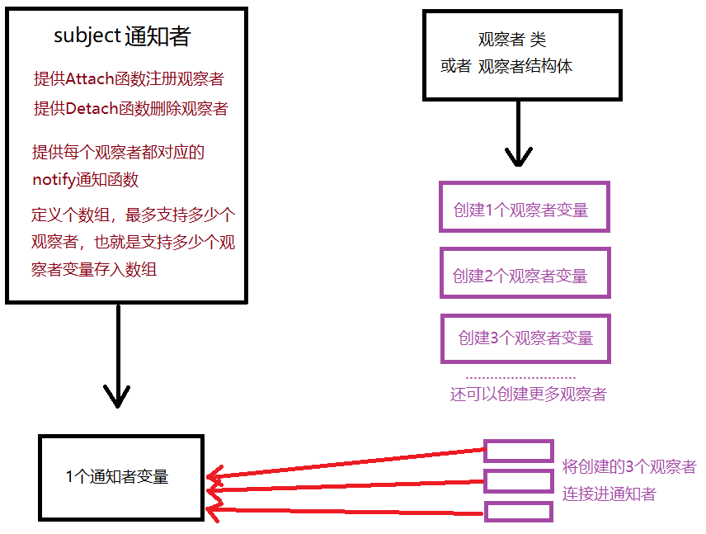

通知者循环检测和循环发送

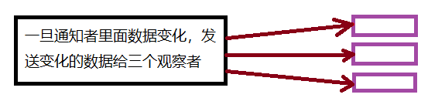

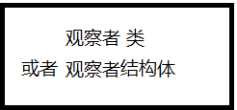

下面以明细和粉丝为例，来说明观察者模式的应用

struct Fans {

    struct Fengjie* fengjie;

    void ( *update) (int value);                    //粉丝获得凤姐的新状态，被动获得

    void ( *joinfans)(struct Fans fans);            //粉丝有权选择成为凤姐粉丝

    void ( *quitfans)();                            //粉丝有权选择退出凤姐粉丝圈

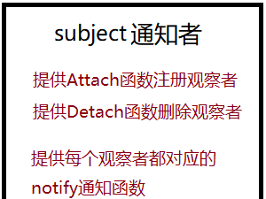

};

struct Fengjie {

    int fansnum;

    int weight;

    struct Fans fanslist[100];     //负责通知的粉丝的数量,最多100个粉丝(subject内容)

    void ( *notify) (struct Fengjie* fengjie);  //由凤姐发出更新通知(subject内容)

    void ( *addfans)(struct Fengjie* fengjie, struct Fans fans);    //凤姐这边也可以增加删除粉丝(subject内容)

 //   void ( *)delfans)();                            //to be done

};

void joinfans(struct Fans fans) {

    fans.fengjie->addfans(fans.fengjie, fans);      //粉丝这边直接调用凤姐的函数来把该粉丝加入粉丝圈

}

观察者就是struct Fans fans接收的fans变量，将观察者addfans加载进通知者

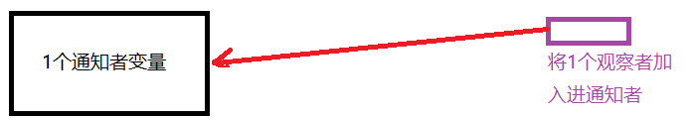

void addfans (struct Fengjie* fengjie, struct Fans fans) { //将观察者加载进通知者

    fengjie->fanslist[fengjie->fansnum] = fans;

    fengjie->fansnum++;

}

*fengjie是通知者地址 ，fans是观察者

void notify (struct Fengjie* fengjie){

    int i;

    for (i = 0; i < fengjie->fansnum; i++)

        fengjie->fanslist[i].update(fengjie->weight); //循环执行每个通知者嵌入的观察者

}

int main(void)

{

    struct Fengjie fengjie;

    fengjie.notify = notify,    //notify函数实现传入通知者

    fengjie.addfans = addfans,  //加入新的观察者函数传入通知者

    fengjie.fansnum = 0, //for 从0开始循环累加，通知到每个观察者

    fengjie.weight = 60; //向所有观察者发送的数据

    struct Fans fan1, fan2; //创建两个观察者

    fan1.fengjie = &fengjie, fan1.joinfans = joinfans, fan1.update = fan1update;

    fan2.fengjie = &fengjie, fan2.joinfans = joinfans, fan2.update = fan2update;

    fan1.joinfans (fan1); //将观察者1放入通知者

    fan2.joinfans (fan2); //将观察者2放入通知者

    fengjie.notify (&fengjie); //通知者循环执行每一个Fans创建的观察者

}

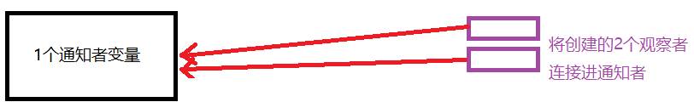

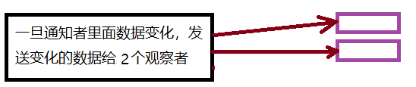

**C语言实现简单工厂模式**

**一句话理解**

一个工厂，根据输入类型不一样，产生不同类型的结果，factory中使用switch 或者if else来做区分。  
缺点：每次增加一个新产品，需要对factor进行修改，之前对factory的测试要重新进行  
优点：针对小型程序，设计比较简单、代码耦合度低

typedef struct _Shoe

{

    int type;

    void (*print_shoe)(struct _Shoe*);

}Shoe;

void print_leather_shoe(struct _Shoe* pShoe)

{

    assert(NULL != pShoe);

    printf("This is a leather show!\n");

}

void print_rubber_shoe(struct _Shoe* pShoe)

{

    assert(NULL != pShoe);

    printf("This is a rubber shoe!\n");

}

#define LEATHER_TYPE 0x01

#define RUBBER_TYPE  0x02

Shoe* manufacture_new_shoe(int type) //根据输入的类型返回不同的对象和函数

{

    assert(LEATHER_TYPE == type || RUBBER_TYPE == type);

    Shoe* pShoe = (Shoe*)malloc(sizeof(Shoe));

    assert(NULL != pShoe);

    memset(pShoe, 0, sizeof(Shoe));

    if(LEATHER_TYPE == type)

    {

        pShoe->type == LEATHER_TYPE;

        pShoe->print_shoe = print_leather_shoe;

    }

    else

    {

        pShoe->type == RUBBER_TYPE;

        pShoe->print_shoe = print_rubber_shoe;

    }

    return pShoe;

}

**C语言实现代理模式(Proxy)**

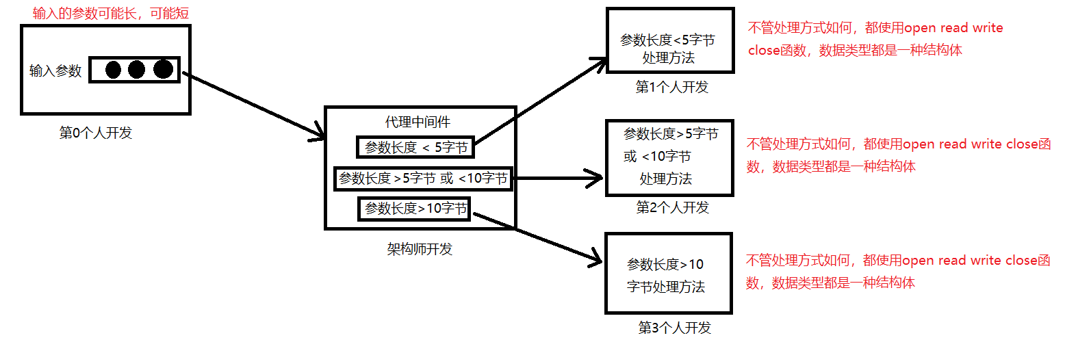

这就是代理模式，5个人开发一个功能，将功能分解之后的实现方法。

//定义接口

typedef struct{

    //签名

    char* (*sign)(void*);

    //拍电影

    void (*MakeFilm)(void*);

    //拍广告

    void (*MakeCommercials)(void*);

}BehaviourInterface_t;

5个人都使用同一个接口实现同样的函数，只是函数里面的内容根据输入参数长度不同，而不同

//周杰伦的实际处理

static char* zhoujielunsign(void* v)

{

    printf("sign ok...\n");

    return (char*)"Hello";

}

//周杰伦的实际处理

static void zhoujielunMakeFilm(void* v)

{

    printf("MakeFilm ok...\n");

}

//周杰伦的实际处理

static void zhoujielunMakeCommercials(void* v)

{

    printf("MakeCommercials ok...\n");

}

第1个人处理方法

//实例创建

typedef struct{

    //代理对象相当于经纪人

    BehaviourInterface_t Proxy; //代理中间件

    //实际的对象周杰伦

    BehaviourInterface_t zhoujielun; //代理中间件和第1个人定义的相同数据

    //控制对象的变量

    int age;

    int sex;

    char CompanyName[32];

}BehaviourProxyNew_t;

代理中间件，要用同样的数据结构，定义代理人和第1个人

//经纪的实际处理

static char* Proxysign(void* v)

{

    BehaviourProxyNew_t* p = (BehaviourProxyNew_t*)v;

   //如果小于18岁或者是男的话就不给你签名，经纪人在这里控制了一下

   if(p->age < 18 || p->sex ==1){

       printf("You are too young or you are man,no sign thank you...\n");

       return (char*)"You are too young or you are man,no sign thank you";

   }

   else{

       return p->zhoujielun.sign(v);

   }

   return NULL;

}

//经纪的实际处理

static void ProxyMakeFilm(void* v)

{

    BehaviourProxyNew_t* p = (BehaviourProxyNew_t*)v;

    //如果是小公司的话就不拍，我的艺人就是这么豪横，经纪人在这里控制了一下

    if(strcmp(p->CompanyName,"small")==0){

        printf("sorry you company is so small...\n");

    }

    else if(strcmp(p->CompanyName,"big")==0){

        p->zhoujielun.MakeFilm(v);

    }

}

//经纪的实际处理

static void ProxyCommercials(void* v)

{

   BehaviourProxyNew_t* p = (BehaviourProxyNew_t*)v;

    //如果是小公司的话就不怕，我的艺人就是这么豪横，经纪人在这里控制了一下

    if(strcmp(p->CompanyName,"small")==0){

        printf("sorry you company is so small...\n");

    }

    else if(strcmp(p->CompanyName,"big")==0){

        p->zhoujielun.MakeCommercials(v);

    }

}

//代理创建

static BehaviourProxyNew_t* NewProxy(int age,int sex,const char* CompanyName)

{

    BehaviourProxyNew_t *p = (BehaviourProxyNew_t*)malloc(sizeof(BehaviourProxyNew_t));

    //经纪人实现接口 相当于代理对象

    p->Proxy.sign                  = Proxysign;

    p->Proxy.MakeFilm              = ProxyMakeFilm;

    p->Proxy.MakeCommercials       = ProxyCommercials;

    //周杰伦实现接口 相对于实际对象

    p->zhoujielun.sign             = zhoujielunsign;

    p->zhoujielun.MakeFilm         = zhoujielunMakeFilm;

    p->zhoujielun.MakeCommercials  = zhoujielunMakeCommercials;

//经纪人独有的控制变量

    p->age        = age;

    p->sex        = sex;

    memcpy(p->CompanyName,CompanyName,strlen(CompanyName));

    return p;

}

int main(void)

{

    //第一个代理处理名为hansen的人 男性 27岁 大公司的人

    BehaviourInterface_t *HansenProxy = (BehaviourInterface_t*)NewProxy(27,1,"big");//1:male

    //第二个人名为Maria的人，女性 22岁，小公司的人

    BehaviourInterface_t *MariaProxy  = (BehaviourInterface_t*)NewProxy(22,0,"small");//0:female

    printf("hansenProxy----------------------------------------------\n");

    HansenProxy->sign(HansenProxy);

    HansenProxy->MakeFilm(HansenProxy);

    HansenProxy->MakeCommercials(HansenProxy);

    printf("\n\nMariaProxy-----------------------------------------------\n");

    MariaProxy->sign(MariaProxy);

    MariaProxy->MakeFilm(MariaProxy);

    MariaProxy->MakeCommercials(MariaProxy);

}

**C语言实现命令模式**

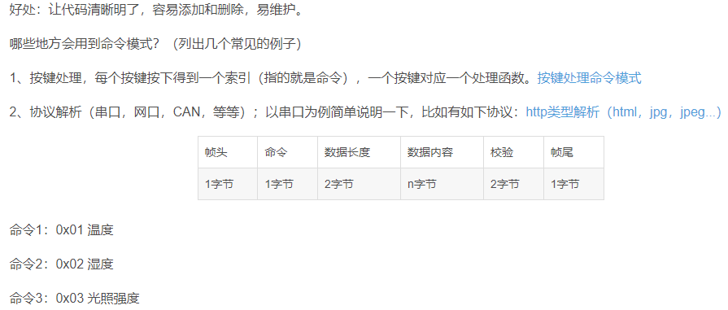

传统代码实现方式，是用switch case

static uint8_t parse(char *buffer, uint16_t length) //接收串口数据到buffer

{

    uint8_t head = buffer[0];

    uint8_t cmd = buffer[1];

    uint16_t len = (buffer[2] << 8) | buffer[3];

    uint16_t crc = CRCCheck(buffer, length - 3);

    uint8_t tail = buffer[length - 1];

    if((head != xxx) && (tail != xxx) && (crc != ((buffer[length - 3]) << 8) | buffer[length - 2]))

    {

        return 0;

    }

    switch(cmd)

    {

        case 0x01:

            int temperatue = *(int *)&buffer[4];

            printf("temperatue = %d\n", temperatue);

        break;

        case 0x02:

            int humidity = *(int *)&buffer[4];

            printf("humidity = %d\n", humidity);

        break;

        case 0x03:

            int illumination= *(int *)&buffer[4];

            printf("illumination = %d\n", illumination);

        break;

        default:

        printf("parse error\n");

        break;

    }

    return 1;

}

通过这段伪代码可以看出代码结构的一些问题，如果要添加更多的命令，势必需要向switch case语句中加入更多的case语句。使得解析函数越来越臃肿。

使用命令模式来解决switch case问题，命令模式只需要一个命令列表就搞定，增加新功能的命令和函数，只需要填入命令表就行

// 当心字节对齐的问题

typedef struct

{

  uint8_t head;

  uint8_t cmd;

  uint16_t length;

  uint8_t data[1];

} package_t;

static int parse_temperature(char *buffer)

{

  int value = *(int *)buffer;

  printf("temperature = %d\n", value);

}

static int parse_humidity(char *buffer)

{

  int value = *(int *)buffer;

  printf("humidity = %d\n", value);

}

static int parse_illumination(char *buffer)

{

  int value = *(int *)buffer;

  printf("illumination = %d\n", value);

}

typedef struct

{

  uint8_t cmd;

  void (* handle)(char *buffer);

} package_entry_t;

static const package_entry_t package_items[] =

{

  {0x01, parse_temperature},

  {0x02, parse_humidity},

  {0x03, parse_illumination},

  {0xFF, NULL},

};

static uint8_t parse(char *buffer, uint16_t length)

{

  package_t *frame = (package_t *)buffer;

  uint16_t crc = CRCCheck(buffer, length - 3);

  uint8_t tail = buffer[length - 1];

  const package_entry_t *entry;

  if((frame->head != xxx) && (tail != xxx) && (crc != (buffer[length - 3]) << 8 | buffer[length - 2]))

  {

    return 0;

  }

  for(entry = package_items; entry->handle != NULL; ++entry)

  {

    if(frame->cmd == entry->cmd)

    {

    entry->handle(frame->data);

    break;

    }

  }

  return 1;

}

命令模式的C语言实现也是非常显性的。命令发送方不通过直接调用的方式，而是通过发一个命令消息给接收方，让接收方执行操作。C语言里采用命令模式的最常见的原因是核间通信，进程间交互。如果是核间通信，通常是把命令按协定的格式封装在消息数据包里。如果是进程间通信，通常封装成一个结构体，把参数带过去。命令的通道通常是队列。

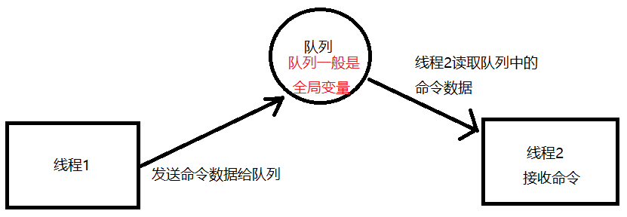

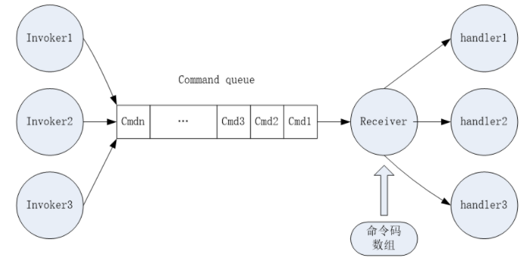

#define CMD_1 0

#define CMD_2 1

#define CMD_MAX 2

#define CMD_LEN 256

struct cmd_msg

{

    int cmd_code;

    char buf[CMD_LEN];//如果是不同环境的，只能用buffer数组，否则可以用指针

};

int cmd1_handler(char *buf)

{

    printf("cmd1  \n");

    return 0;

}

int cmd2_handler(char *buf)

{

    printf("cmd2  \n");

    return 0;

}

typedef int (*cmd_func)(char *buf);

cmd_func cmd_table[] =

{

    cmd1_handler,

    cmd2_handler,

};

/*有部分伪代码*/

int invoker1()

{

    struct cmd_msg cmd1_case;

    memset(&cmd1_case, 0, sizeof(cmd1_case));

    cmd1_case.cmd_code = CMD_1;

    //send cmd1_case to queue

    //发送命令给队列，队列应该是全局变量

    return 0;

}

int invoker2()

{

    struct cmd_msg cmd1_case;

    memset(&cmd1_case, 0, sizeof(cmd1_case));

    cmd1_case.cmd_code = CMD_2;

    //send cmd2_case to queue

    //发送命令给队列，队列应该是全局变量

    return 0;

}

int cmd_receiver()

{

    struct cmd_msg *cmd_case;

    while(1)

    {

        //get cmd_case from queue while queue is not empty

        //消息接受函数接受队列的命令，进行选择执行，所以队列应该是个全局变量

        (*cmd_table[cmd_case->cmd_code])(cmd_case->buf);

    }

    return 0;

}

int main(void)

{

    invoker1();//发送命令消息到队列

    invoker2();//发送命令消息到队列

    cmd_receiver();//接受命令消息

    return 0;

}

**C语言实现装饰器模式，达到多态效果**

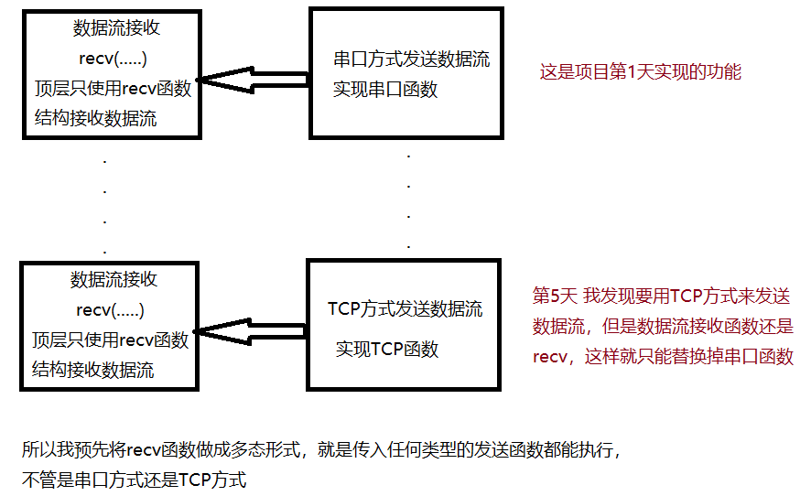

#include <stdio.h>

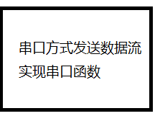

/*第1天实现的串口接收数据方式，将两个数据加起来*/

int UARTrecv( int num1, int num2 )

{

    int sum = num1 + num2;

    printf( "UART %d+%d=%d\n", num1, num2, sum );

    return sum;

}

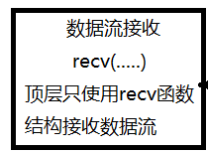

/*这就是装饰器实现函数，也就是该函数有多态效果*/

void Recv( int( *func )( int, int ), int num1, int num2 )

{

    printf( "进入装饰器\n" );

    //类似回调函数嘛，函数前后 可以进行装饰或者其他逻辑处理

    func( num1, num2 );

    printf( "走出装饰器\n" );

}

int main( int argc, char *argv[] )

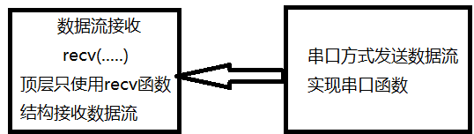

{

    Recv( UARTrecv, 20, 30 );

    return 0;

}

下面我想加入TCP接收数据流方式

/*第5天将串口接收数据方式改成TCP接收数据方式，将两个数减掉*/

int TCPrecv( int num1, int num2 )

{

    int sub = num1 - num2;

    printf( "TCP %d-%d=%d\n", num1, num2, sub );

    return sub;

}

/*这就是装饰器实现函数，也就是该函数有多态效果*/

void Recv( int( *func )( int, int ), int num1, int num2 )

{

    printf( "进入装饰器\n" );

    //类似回调函数嘛，函数前后 可以进行装饰或者其他逻辑处理

    func( num1, num2 );

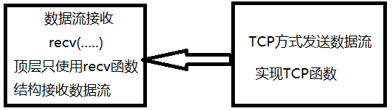

    printf( "走出装饰器\n" );

}

int main( int argc, char *argv[] )

{

    Recv( TCPrecv, 20, 30 ); //同样的Recv接收函数不变，形参也不变

    return 0;

}

**C语言路由架构**

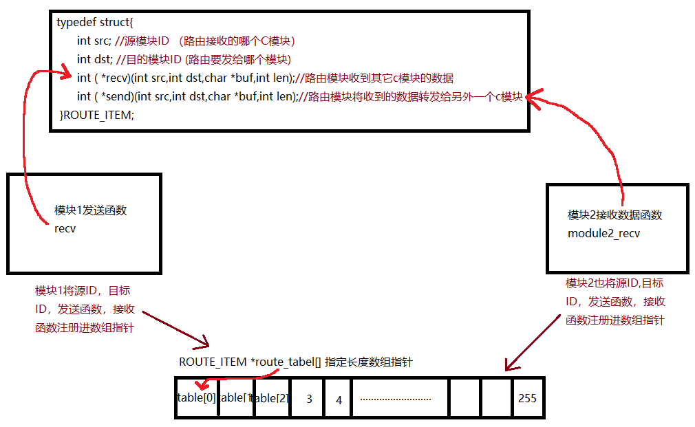

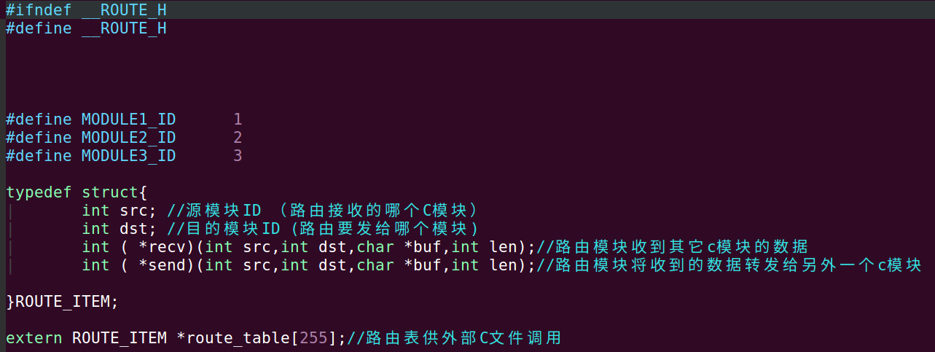

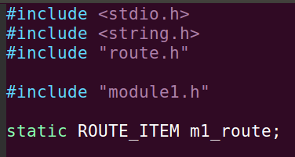将定义的本模块结构放入数组，里面有本模块的ID，目标模块ID….

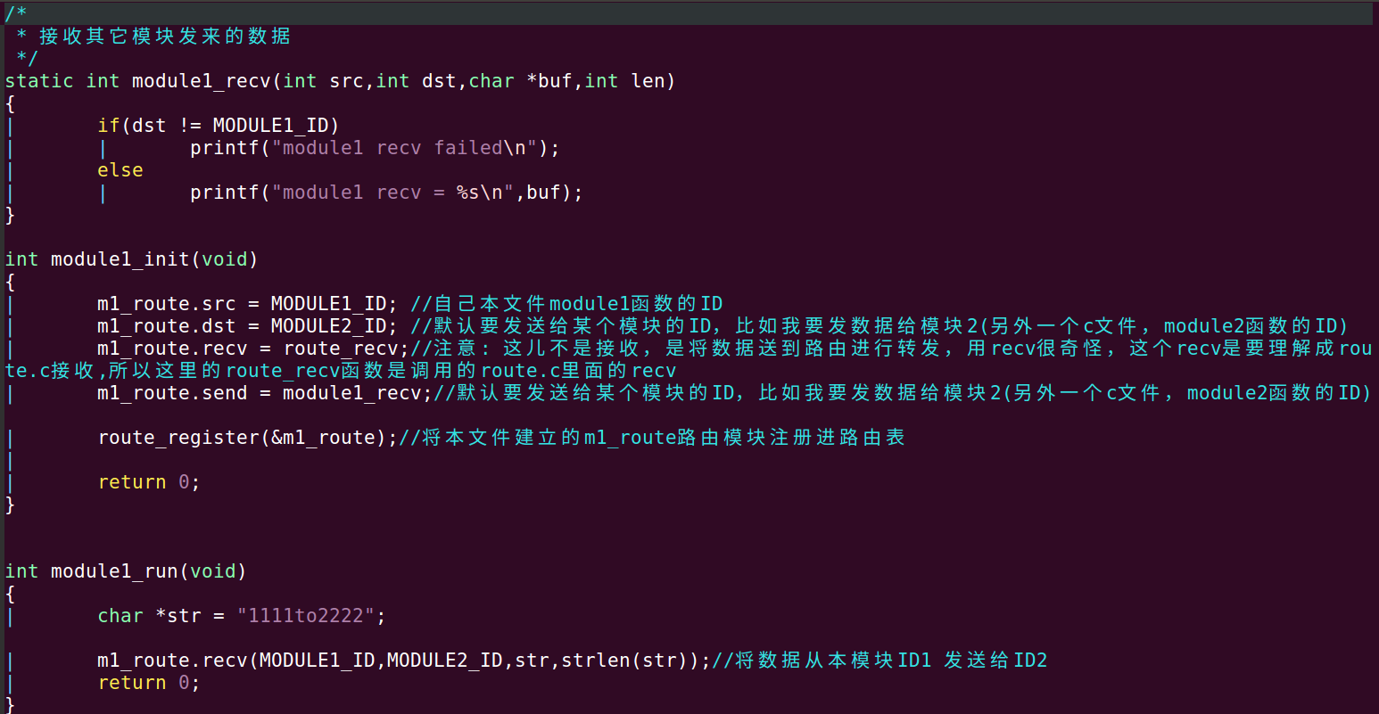

调用方式就是这样，写入本模块ID，目标模块ID，要发送的数据，数据长度

本模块要发送数据就调用路由的route_recv回调函数

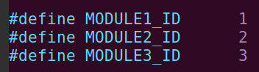

一共有多少个模块，必须预先在route..h文件中写号

module1.c

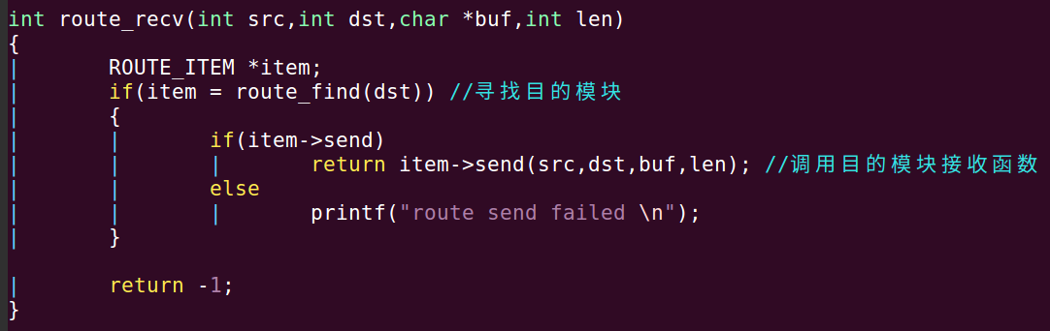

间接调用模块2.c里面的recv函数

其实本质就是模块1调用模块2的recv函数执行

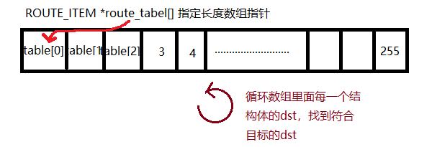

route.c

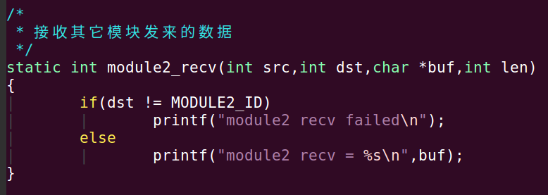

module2.c

整个代码结构如下:

route.h

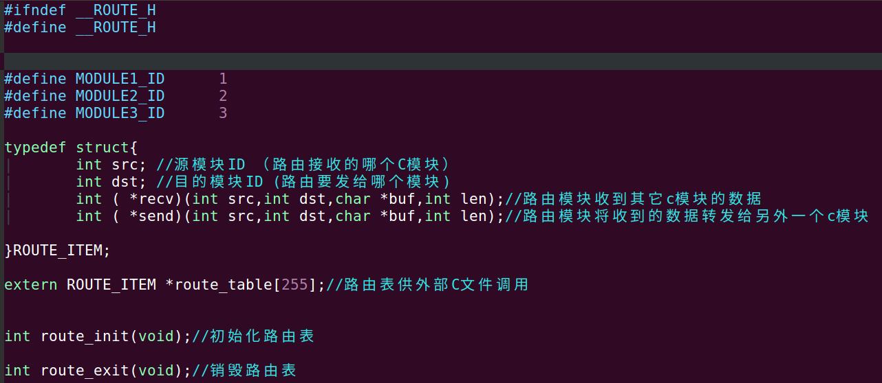

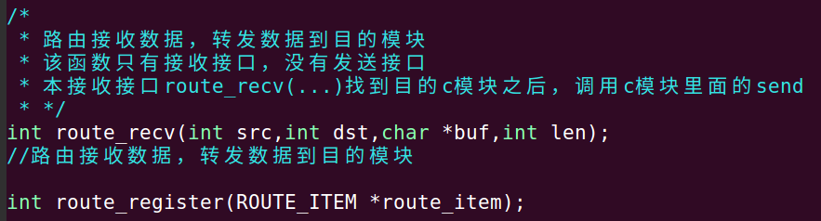

route.c

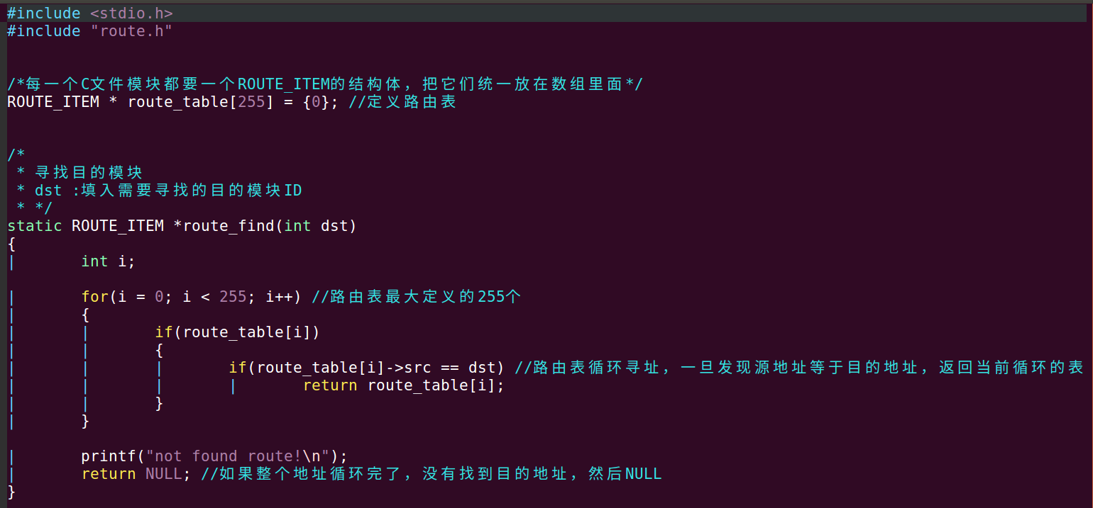

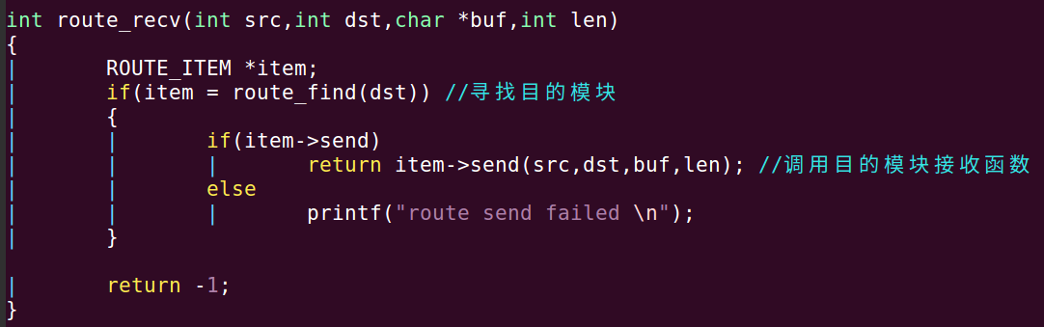

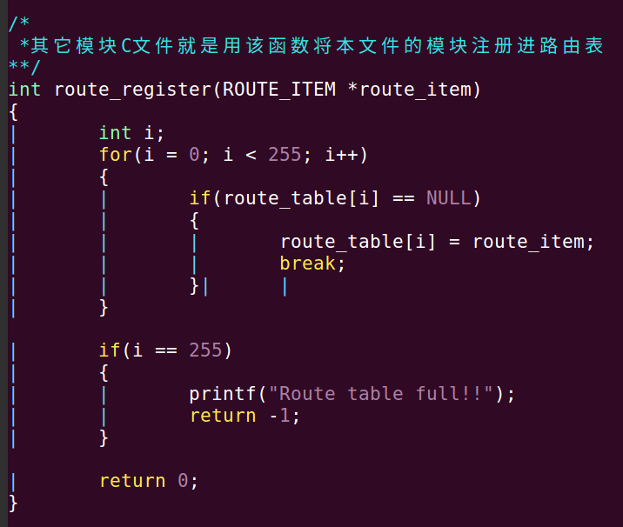

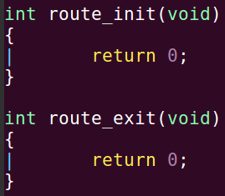init和exit是用来初始化和销毁模块的，一般没用

下面介绍模块如何使用路由

模块1

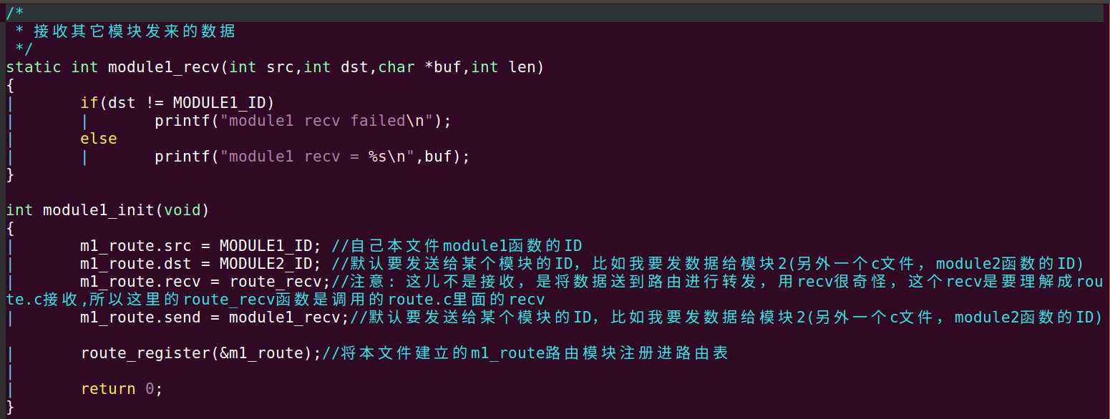

主要是在main函数初始化的时候注册模块，一旦模块被注册，其它c文件就可以间接调用xxx_route.send

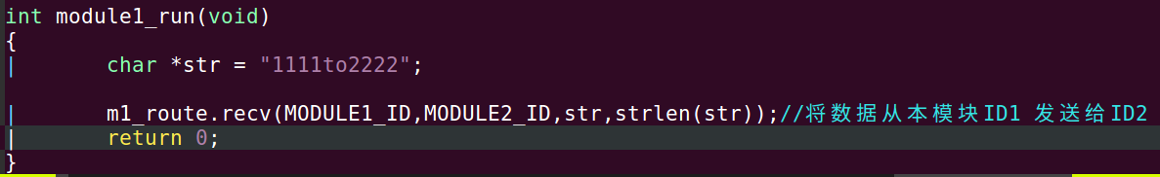

模块2

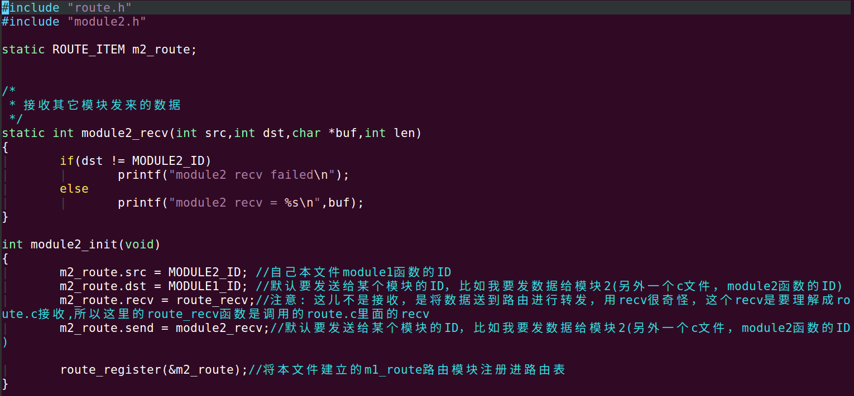

数流修改为模块2为源ID

模块1位接收目的ID

模块2的代码结构基本和模块1是一样的

只是这里接收数据要判断是不是模块2得到了数据

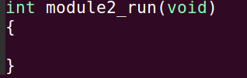

模块2现在做的接收模块1数据，所以空函数空转

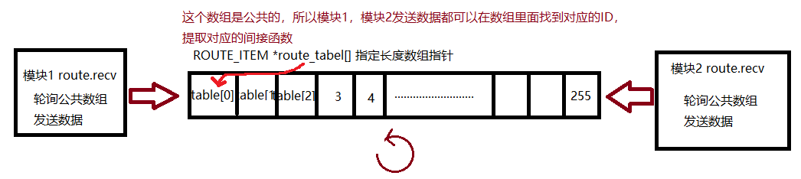

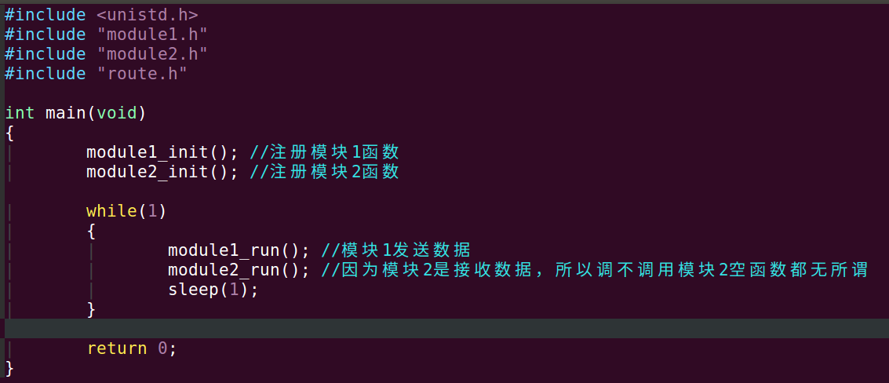

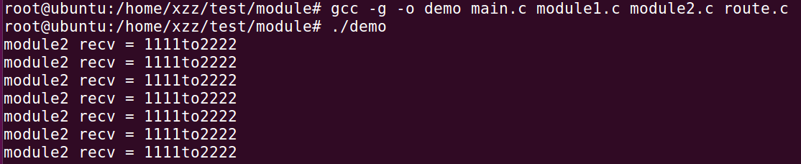



模块2接收到模块1发来的数据。说白了就是模块1循环数组，调用模块2 module2_recv

模块1，模块2双向通信

route.c 和route.h不变

只需要修改module2.c就可以了

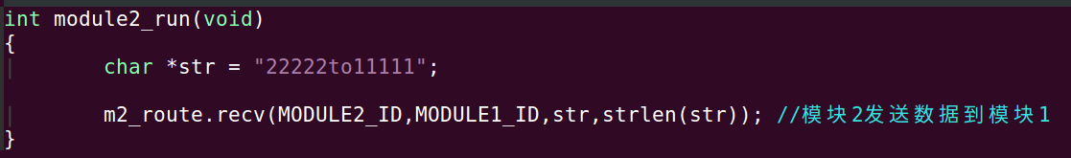

加入发送数据函数

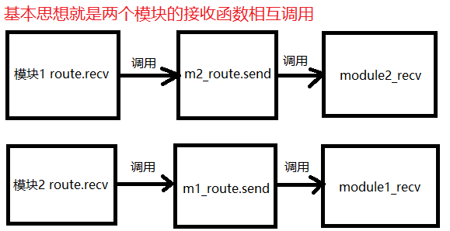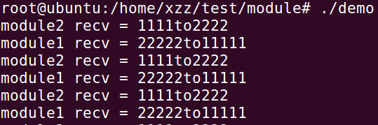

现在突然有个工程师，想加入个模块3怎么办? 要求接受模块1的数据

增加一个模块3的C文件

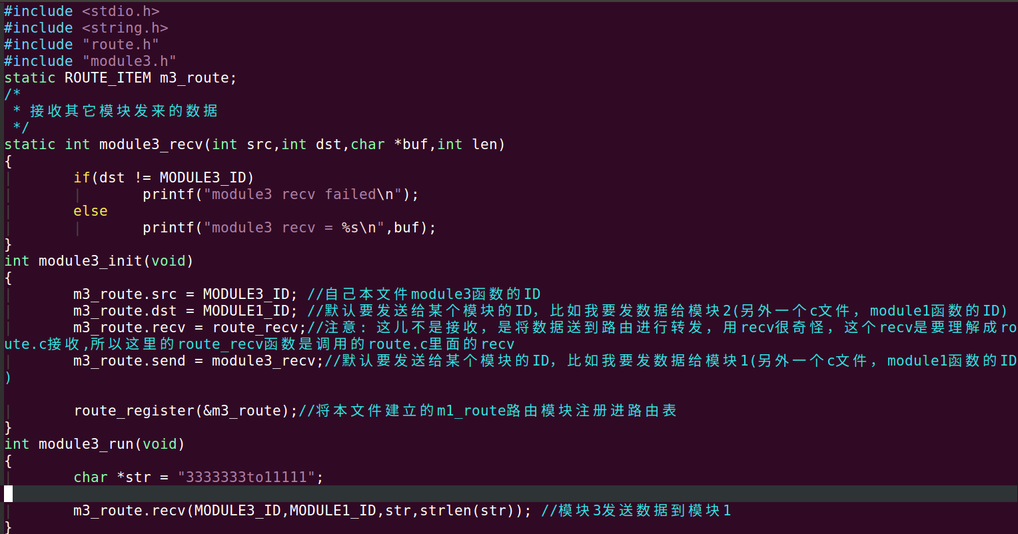

main函数执行module3_run，相当于主程序只需要加入模块3的init和run就可以了

模块3数据传输路径

增加模块3数组节点

修改模块3接受函数名

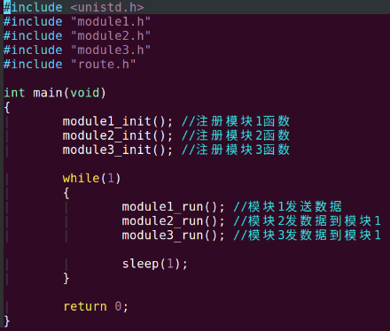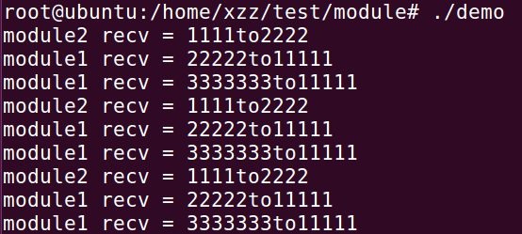其实路由就是相互调用

**C语言实现有限状态机(FSM)**

以电梯状态机为例，实现FSM

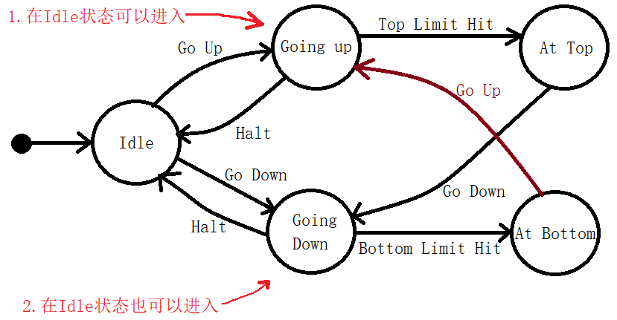

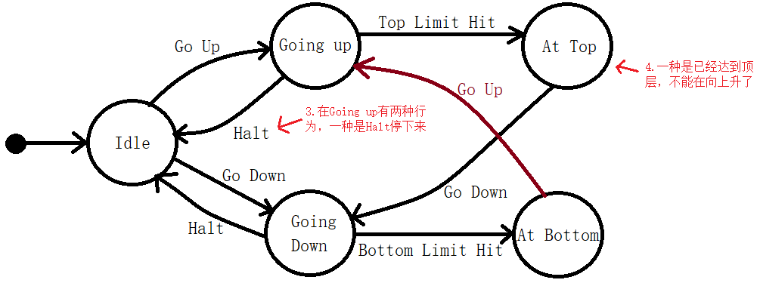

#include <stdio.h>

每个状态对应一个函数

enum state_codes {_idle = 0, _goingup = 1, _goingDown = 2, _AtTop = 3, _AtBottom = 4,

                    _malfunction = 5,_unexpected = 6, _end = 7}; //定义多个不同的状态(系统默认都是int)



enum ret_codes {up = 0,down = 1,halt = 2,top = 3,bottom = 4,fail = 5,quit =6 }; //定义操作类型

enum state_codes x = _idle; //初始化枚举变量为_idle模式

每个状态函数执行完之后，返回的下一个状态

int target_floor_number = 8; //电梯默认目标设置

int current_floor_number = 1; //电梯当前默认在第1层

int accumulated_floor_number = 0;

#define TOP_FLOOR 9  //电梯顶层，一共9层

#define BOTTOM_FLOOR 1 //电梯底层，第1层

int event_idle(void)

{

    //target_floor_number = 得到一个动作

    if(current_floor_number < target_floor_number) //如果得到的动作是3，当前层数current_floor_number = 0，表示电梯向上运行

        return up;  //返回电梯向上操作

    else if(current_floor_number > target_floor_number)//如果得到的动作是3，当前层数current_floor_number = 4.电梯执行向下操作

        return down; //返回电梯向下操作

    else if(current_floor_number == target_floor_number) //电梯就在当前层

        return halt; //电梯停止运行

else //什么都不操作

return quit + 1; // 返回7

}

int event_goingUp(void)

{

    if(accumulated_floor_number > 100)

        return fail;

    else if(TOP_FLOOR == current_floor_number) //如果当前电梯在顶层TOP_FLOOR，返回top

        return top;

    else if(BOTTOM_FLOOR == current_floor_number) //如果当前电梯在底层BOTTOM_FLOOR，返回bottom

        return bottom;

    else if(current_floor_number < target_floor_number) //如果当前电梯层 < 目标设置的层,电梯向上

        return up;

    else if(current_floor_number == target_floor_number) //电梯就在当前层

        return halt; //电梯停止运行

    else

        return quit;

}

int event_goingDown(void)

{

    if(accumulated_floor_number > 100)

        return fail;

    else if(TOP_FLOOR == current_floor_number) //如果当前电梯在顶层TOP_FLOOR，返回top

        return top;

    else if(BOTTOM_FLOOR == current_floor_number) //如果当前电梯在底层BOTTOM_FLOOR，返回bottom

        return bottom;

    else if(current_floor_number > target_floor_number) //如果当前电梯层 > 目标设置的层,电梯向下

        return down; //返回电梯向下操作

    else if(current_floor_number == target_floor_number) //电梯就在当前层

        return halt; //电梯停止运行

    else

        return quit;

}

int event_atTop(void)

{

    printf("atTop\n");//当前电梯在顶层

    //target_floor_number = 得到一个动作

    if(current_floor_number > target_floor_number) //如果当前电梯层 > 目标设置的层,电梯向下

        return down; //返回电梯向下操作

    else if(current_floor_number == target_floor_number) //电梯就在当前层

        return halt; //电梯停止运行

}

int event_atBottom(void)

{

    printf("atBottom\n");

}

int event_malfunction(void)

{

    printf("malfunction\n");

}

int event_end(void)

{

    printf("end\n");

}

int event_unexpected(void)

{

不同状态执行不同的函数，在主循环轮询使用

    printf("unexpected\n");

}

int (* event[])(void) = {event_idle,event_goingUp,event_goingDown,event_atTop,event_atBottom,

                        event_malfunction,event_end,event_unexpected}; //函数指针数组，存放多个函数地址

/*状态迁移表*/

int lookup_transitions[][7] = {

                    // up           down       halt        top          bottom          fail       quit

    [_idle]      = {_goingup,    _goingDown,  _idle,     _unexpected,  _unexpected, _malfunction, _end},

    [_goingup]   = {_goingup,    _unexpected, _idle,     _AtTop,       _AtBottom,   _malfunction, _end},

    [_goingDown] = {_unexpected, _goingDown,  _idle,     _AtTop,       _AtBottom,   _malfunction, _end},

    [_AtTop]     = {_unexpected, _goingDown,  _AtTop,    _unexpected,  _unexpected, _malfunction, _end},

    [_AtBottom]  = {_goingup ,   _goingDown,  _AtBottom, _unexpected, _unexpected, _malfunction , _end},

    [_malfunction] = {_end , _end , _end , _end , _end, _end , _end},

    [_unexpected] = {_end , _end , _end , _end , _end, _end , _end},

比如当前执行函数是_idle状态对应的函数，那么_idle函数返回之后，下一个要执行的函数在这个表里面找

};

int main()

{

    enum state_codes cur_state = _idle; //状态机初始化为_idle 0状态

    enum ret_codes rc; //接收返回值，表示下一次要执行哪个event事件函数

    int (* state_func)(void); //定义函数指针，用来承接要执行的函数

    while (1)

    {

        state_func = event[cur_state]; //根据lookup...返回的cur_state状态，决定下一个要执行的函数赋值给srare_func

        rc = state_func();

        if(_end == cur_state) //如果当前状态是_end，退出死循环

cur_state默认为0

            break;

        cur_state = lookup_transitions[cur_state][rc];

    }

    return 0;

}

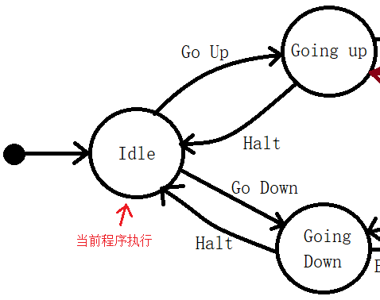 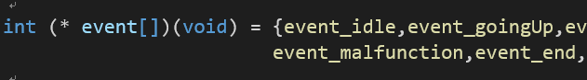

cur_state默认为0 进入idle状态，在event[]数组里面找event_idle状态执行

event_idle在数组0下标

int event_idle(void)

{

    //target_floor_number = 得到一个动作

    if(current_floor_number < target_floor_number) //如果得到的动作是3，当前层数current_floor_number = 0，表示电梯向上运行

        return up;  //返回电梯向上操作

    else if(current_floor_number > target_floor_number)//如果得到的动作是3，当前层数current_floor_number = 4.电梯执行向下操作

        return down; //返回电梯向下操作

    else if(current_floor_number == target_floor_number) //电梯就在当前层

        return halt; //电梯停止运行

如果没有操作，返回6

else //什么都不操作

return quit ; // 返回6

}

while (1)

    {

        state_func = event[cur_state]; //根据lookup...返回的cur_state状态，决定下一个要执行的函数赋值给srare_func

        rc = state_func(); //rc得到6

        if(_end == cur_state) //如果当前状态是_end，退出死循环

            break;

[0][7]在状态表就是 _end

        cur_state = lookup_transitions[cur_state][rc]; //[0][6] 也就是[_idle][6]

    }

int lookup_transitions[][7] = {

                    // up           down       halt        top          bottom          fail       quit

    [_idle]      = {_goingup,    _goingDown,  _idle,     _unexpected,  _unexpected, _malfunction, _end},

    [_goingup]   = {_goingup,    _unexpected, _idle,     _AtTop,       _AtBottom,   _malfunction, _end},

    [_goingDown] = {_unexpected, _goingDown,  _idle,     _AtTop,       _AtBottom,   _malfunction, _end},

    [_AtTop]     = {_unexpected, _goingDown,  _AtTop,    _unexpected,  _unexpected, _malfunction, _end},

    [_AtBottom]  = {_goingup ,   _goingDown,  _AtBottom, _unexpected, _unexpected, _malfunction , _end},

    [_malfunction] = {_end , _end , _end , _end , _end, _end , _end},

    [_unexpected] = {_end , _end , _end , _end , _end, _end , _end},

};

下一次循环

while (1)

{

//因为 cur_state = 6 就是_end

        state_func = event[cur_state]; //根据lookup...返回的cur_state状态，决定下一个要执行的函数赋值给srare_func

        rc = state_func(); //rc得到6

        if(_end == cur_state) //如果当前状态是_end，退出死循环

            break;

        cur_state = lookup_transitions[cur_state][rc]; //[0][6] 也就是[_idle][7]

    }

enum state_codes {_idle = 0, _goingup = 1, _goingDown = 2, _AtTop = 3, _AtBottom = 4, _malfunction = 5,_unexpected = 6, _end = 7};

int (* event[])(void) = {event_idle,event_goingUp,event_goingDown,event_atTop,event_atBottom,

                        event_malfunction,event_end,event_unexpected};

所以每次循环的代码都是在状态迁移表里面去寻找，状态迁移表的设计，就决定了状态机的逻辑。

int lookup_transitions[][7] = {

                    // up           down       halt        top          bottom          fail       quit

    [_idle]      = {_goingup,    _goingDown,  _idle,     _unexpected,  _unexpected, _malfunction, _end},

[_goingup]   = {_goingup,    _unexpected, _idle,     _AtTop,       _AtBottom,   _malfunction, _end},

    [_goingDown] = {_unexpected, _goingDown,  _idle,     _AtTop,       _AtBottom,   _malfunction, _end},

    [_AtTop]     = {_unexpected, _goingDown,  _AtTop,    _unexpected,  _unexpected, _malfunction, _end},

    [_AtBottom]  = {_goingup ,   _goingDown,  _AtBottom, _unexpected, _unexpected, _malfunction , _end},

    [_malfunction] = {_end , _end , _end , _end , _end, _end , _end},

    [_unexpected] = {_end , _end , _end , _end , _end, _end , _end},

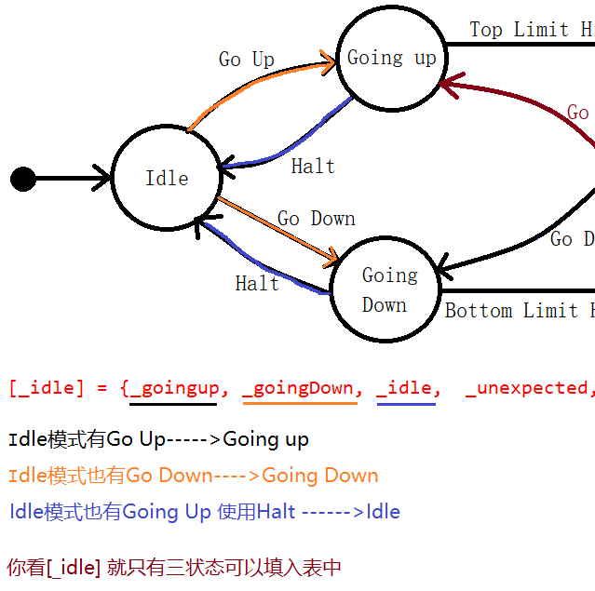

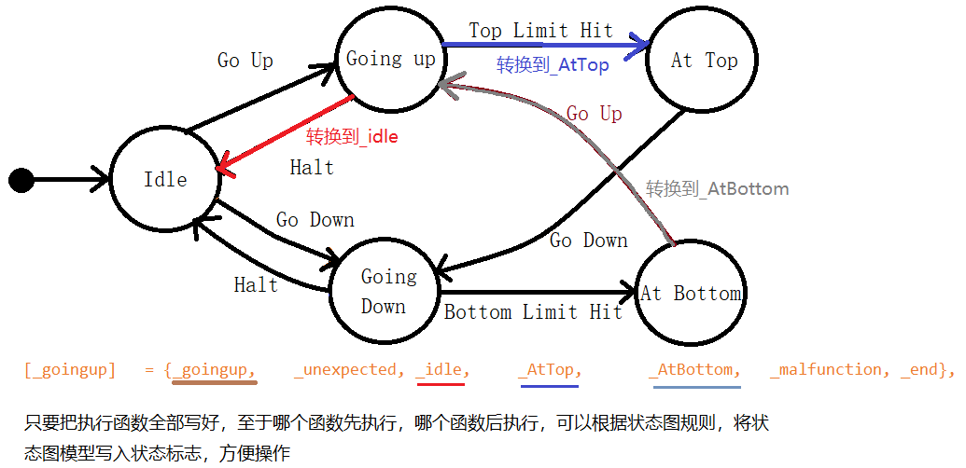

这就是FSM有限状态机，为了编程方便而设计

**EasyFlash存储库使用**

源代码下载地址: https://gitee.com/Armink/EasyFlash

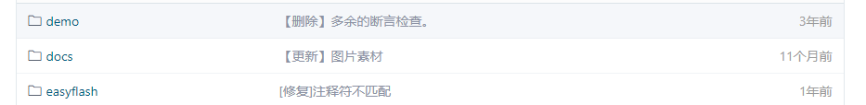

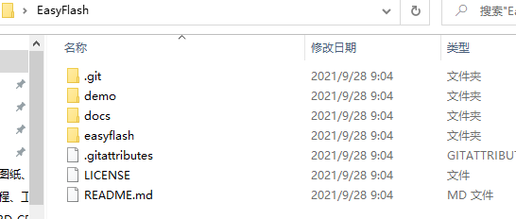

移植easyflash目录到STM32工程

添加下面4个文件到工程

easyflash/src/easyflash.c  
easyflash/src/ef_env.c  
easyflash/src/ef_utils.c  
easyflash/port/ef_port.c

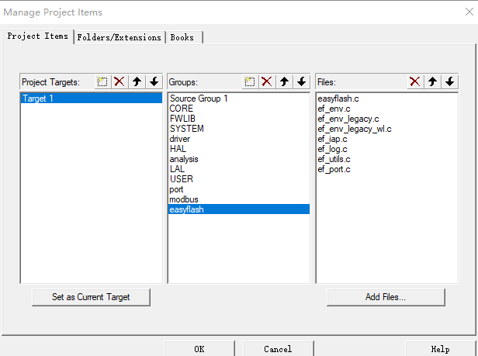

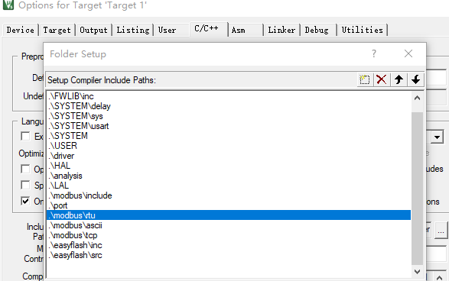

加入easyflash\inc目录和easyflash\src目录

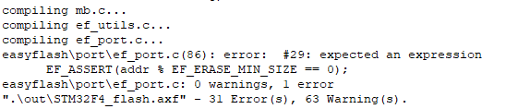

编译出现很多错误

打开ef_cfg.h文件，修改里面的配置

 添加版本号，我随便写的0

根据实际情况填写最小擦除粒度, 我是用的是F103rb所以我写的是1024, 如果你使用的是F103ze就应该填2048,根据实际情况进行填写



EF_WRITE_GRAN上面有注释,如果是stm32f4就要填8

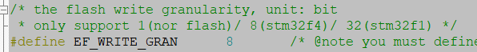

填写easyflash的开始地址,我划分的分区是后面64K, 所以我填的是(64 * EF_ERASE_MIN_SIZE + 0x08000000)

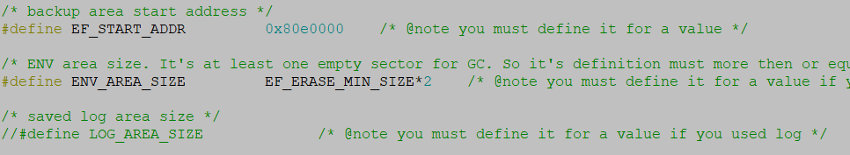

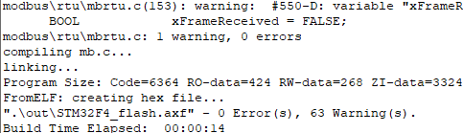

编译成功

填充ef_port.c硬件操作内容

ef_port_init(如果使用FAL, 则需要配置,本例程不需要配置)

ef_port_read

ef_port_erase

ef_port_write

修改ef_port.c的向量表, 添加要使用的变量

未完后续补充………………….